Министерство науки и высшего образования Республики Казахстан
Некоммерческое акционерное общество
«Казахский национальный университет имени аль-Фараби»
Лаборатория цифровых двойников
УТВЕРЖДАЮ
Руководитель лаборатории
цифровых двойников
_____________ ______________
«____» ______________ 2026 г.

ОТЧЁТ
О ВЫПОЛНЕННОЙ РАБОТЕ
СИСТЕМА УДАЛЁННОГО СЪЁМА ПОКАЗАНИЙ ЭЛЕКТРОСЧЁТЧИКОВ ПО КАНАЛАМ LORAWAN, ZIGBEE И WI-FI ДЛЯ ПЛАТФОРМЫ ЦИФРОВЫХ ДВОЙНИКОВ OPENEGIZ
(заключительный)

Руководитель работы | _________________ | _______________
 | (подпись, дата) | (И. О. Фамилия)
Исполнитель | _________________ | _______________
 | (подпись, дата) | (И. О. Фамилия)
Алматы 2026
Список исполнителей
Руководитель работы | _______________  (подпись, дата) | _______________  (И. О. Фамилия)  постановка задачи, приёмка результатов
Исполнитель | _______________  (подпись, дата) | _______________  (И. О. Фамилия)  разделы 1–7, приложения А и Б
Реферат
Отчёт 37 с., 8 рис., 22 табл., 16 источн., 2 прил.
ЦИФРОВОЙ ДВОЙНИК, ЭЛЕКТРОСЧЁТЧИК, LORAWAN, ZIGBEE, WI-FI, RS-485, MODBUS RTU, IEC 62056-21, ESP32, CHIRPSTACK, OPENEGIZ, MQTT, ДИАГНОСТИКА ОТКАЗОВ
Объект работы — три узла учёта электроэнергии испытательного стенда лаборатории цифровых двойников и маршруты передачи их показаний в платформу OpenEgiz.
Цель работы — обеспечить регулярное поступление показаний трёх электросчётчиков в цифровые двойники по каналам Wi-Fi, LoRaWAN и Zigbee.
В ходе работы восстановлена передача данных по каналу Wi-Fi, введены в действие каналы LoRaWAN и Zigbee. Разработаны программа контроллера ESP32, декодер пакета для сетевого сервера ChirpStack, мост данных и программа опроса счётчика на Raspberry Pi. Рассмотрены тринадцать отказов, возникших в ходе работ, для одиннадцати из них установлены причины; сформирована методика диагностики.
С 22 по 30 сентября 2026 г. в архив платформы поступило 33 354 измерения. В сутки без длительных перерывов канал LoRaWAN доставил от 87 до 97 % пакетов, канал Wi-Fi — от 98,9 до 100 %.
Результаты применимы для подключения дополнительных приборов учёта к платформе без изменения её серверной части.
Содержание
Введение 6
1 ОБЪЕКТ РАБОТ И ИСХОДНОЕ СОСТОЯНИЕ СТЕНДА 7
1.1 Состав стенда 7
1.2 Платформа цифровых двойников OpenEgiz 8
1.3 Исходное состояние и порядок выполнения работ 9
2 КАНАЛ LORAWAN НА БАЗЕ СЧЁТЧИКА CHZSJ DDSD6868 11
2.1 Состав оборудования 11
2.2 Схема подключения узла сопряжения 11
2.3 Протокол обмена со счётчиком 12
2.4 Управление модемом и формат пакета 13
2.5 Сетевой сервер и мост данных 15
3 КАНАЛ ZIGBEE НА БАЗЕ СЧЁТЧИКА SAIMAN СО-Э711 16
3.1 Состав оборудования 16
3.2 Подключение к счётчику и настройка радиомоста 16
3.3 Протокол обмена и карта кодов 19
3.4 Программа опроса на Raspberry Pi 20
4 КАНАЛ WI-FI СЧЁТЧИКА ПЕЧИ 21
4.1 Состав и параметры 21
4.2 Восстановление передачи данных 21
5 ДИАГНОСТИКА И УСТРАНЕНИЕ ОТКАЗОВ 22
5.1 Методика диагностики 22
5.2 Отказы канала LoRaWAN 23
5.3 Отказы каналов Zigbee и Wi-Fi 24
5.4 Восстановление канала LoRaWAN 22 сентября 2026 г. 26
5.5 Замечания по монтажу 27
6 РЕЗУЛЬТАТЫ ПРОВЕРКИ РАБОТОСПОСОБНОСТИ 29
6.1 Сквозная проверка маршрутов 29
6.2 Непрерывность поступления данных 29
6.3 Оценка работоспособности 30
7 РЕКОМЕНДАЦИИ 32
Заключение 33
Список использованных источников 34
Приложение А 36
Приложение Б 37

Определения, обозначения и сокращения
В настоящем отчёте применяют следующие термины с соответствующими определениями.
Цифровой двойник – программное представление физического объекта, хранящее его текущее состояние в виде набора признаков
Узел учёта – прибор учёта электроэнергии вместе с оборудованием, передающим его показания
Узел сопряжения – микроконтроллер с преобразователями интерфейса, опрашивающий прибор учёта и передающий показания
Мост данных – служебная программа, переносящая сообщения между двумя брокерами MQTT с преобразованием формата
Опросчик – программа, периодически запрашивающая показания прибора учёта и публикующая их в платформу
Подтяжка шины – резисторы, задающие определённое состояние линии RS-485 в отсутствие передачи
В настоящем отчёте применяют следующие сокращения и обозначения.
7E1, 8E1, 8N1 – формат кадра последовательного порта: число бит данных, контроль чётности (E – чётность, N – без контроля), число стоповых бит
AT – система текстовых команд управления модемом
BCC – Block Check Character, контрольный символ кадра IEC 62056-21
CRC – Cyclic Redundancy Check, циклический избыточный код
DE, RE – входы разрешения передатчика и приёмника преобразователя RS-485
DevEUI – уникальный идентификатор оконечного устройства LoRaWAN
DI, RO – вход данных передатчика и выход данных приёмника преобразователя RS-485
EU868 – частотный план LoRaWAN для диапазона 863–870 МГц
GPIO – General Purpose Input/Output, вывод общего назначения микроконтроллера
JSON – JavaScript Object Notation, текстовый формат обмена данными
LoRaWAN – протокол глобальной беспроводной сети с низким энергопотреблением
MQTT – Message Queuing Telemetry Transport, протокол обмена сообщениями по модели «издатель – подписчик»
OTAA – Over-The-Air Activation, подключение устройства к сети LoRaWAN по ключам шифрования
RS-485 – интерфейс последовательной передачи данных по симметричной двухпроводной линии
RSSI – Received Signal Strength Indicator, уровень принимаемого сигнала
SNR – Signal-to-Noise Ratio, отношение сигнал/шум
UART – Universal Asynchronous Receiver-Transmitter, универсальный асинхронный приёмопередатчик

Введение
Цифровой двойник отражает состояние физического объекта лишь при регулярном поступлении измерений. В лаборатории цифровых двойников КазНУ им. аль-Фараби для этой цели развёрнута платформа OpenEgiz, а на испытательном стенде размещены три прибора учёта электроэнергии. Каждый из них передаёт показания по своему каналу: Wi-Fi, LoRaWAN или Zigbee.
Выбор канала связи определяется расстоянием до сервера, наличием сетевой инфраструктуры в месте установки и проницаемостью строительных конструкций. Эксплуатация трёх каналов на одном стенде позволяет сравнить их на практике и выработать типовые решения для подключения новых приборов учёта.
На начало работ, 2 сентября 2026 г., стенд находился в следующем состоянии: цифровой двойник печи не обновлялся, хотя контроллер узла учёта передавал данные; канал Zigbee, собранный ранее по рабочей инструкции [1], не обеспечивал опрос счётчика; однофазный счётчик CHZSJ DDSD6868 и модем LoRaWAN Ebyte EWD95M в эксплуатацию введены не были.
Цель работы — обеспечить регулярное поступление показаний трёх электросчётчиков в цифровые двойники платформы OpenEgiz по каналам Wi-Fi, LoRaWAN и Zigbee.
Для достижения цели решались следующие задачи:
– восстановить передачу показаний по каналу Wi-Fi счётчика печи;
– определить протокол обмена и карту регистров счётчика DDSD6868;
– разработать программу контроллера ESP32 для канала LoRaWAN;
– зарегистрировать модем в ChirpStack и разработать декодер пакета;
– разработать мост данных между ChirpStack и платформой OpenEgiz;
– ввести в действие канал Zigbee со счётчиком Saiman СО-Э711;
– установить причины отказов и сформировать методику диагностики;
– оценить непрерывность поступления данных по всем каналам.
Объект работы — три узла учёта электроэнергии испытательного стенда и маршруты передачи их показаний. Предмет работы — аппаратные и программные средства съёма, передачи и обработки показаний.
Методы работы: экспериментальное определение параметров протоколов обмена, анализ служебных журналов контроллеров и серверных служб, измерения мультиметром, программная проверка выводов микроконтроллера, сквозная проверка маршрутов данных и анализ архива измерений.
Работы выполнены в период со 2 по 30 сентября 2026 г. Отчёт оформлен в соответствии с ГОСТ 7.32-2017 [2] с учётом методических указаний университета [3]. Сведения, изложенные в ранее выпущенных отчётах по каналам Wi-Fi [4] и LoRaWAN [5], приводятся кратко.

1 ОБЪЕКТ РАБОТ И ИСХОДНОЕ СОСТОЯНИЕ СТЕНДА

1.1 Состав стенда
Стенд включает три узла учёта электроэнергии и общую серверную часть. Структурная схема стенда приведена на Рисунке 1, сведения об узлах учёта — в Таблице 1.
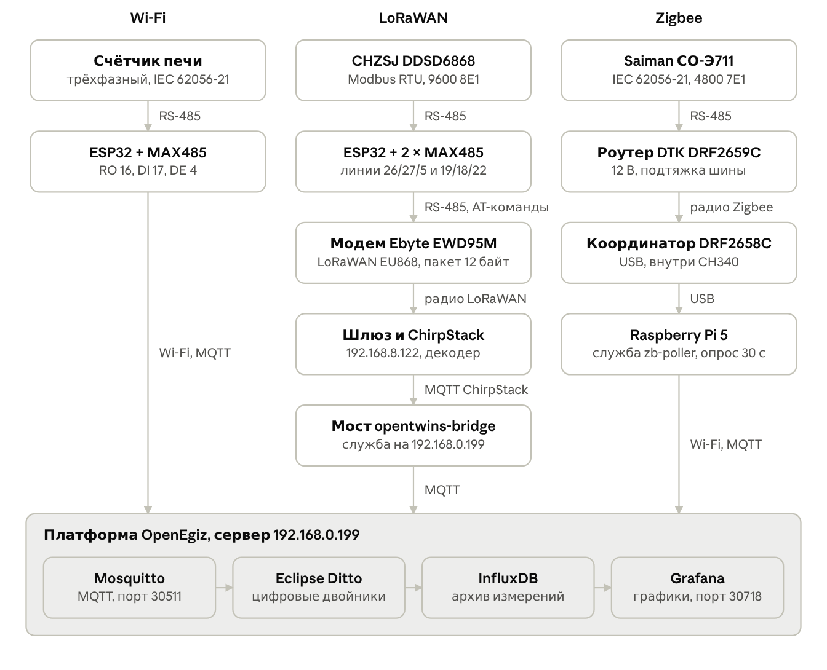
Рисунок 1. Структурная схема стенда: три канала передачи показаний и платформа OpenEgiz
Каналы различаются способом доставки показаний до сервера. На стороне платформы все три канала завершаются одинаково: сообщением MQTT с единым набором имён полей. Это позволяет подключать новые приборы учёта без изменения серверной части.
Таблица 1
Узлы учёта стенда
Параметр | Канал Wi-Fi | Канал LoRaWAN | Канал Zigbee
Цифровой двойник | lower_lab:oven | lower_lab:lorawan-meter | lower_lab:zigbee-meter
Прибор учёта | Дала СА4-Э720, трёхфазный | CHZSJ DDSD6868, однофазный | Saiman «Орман» СО-Э711, однофазный
Протокол | IEC 62056-21 | Modbus RTU | IEC 62056-21
Формат порта | 4800 бит/с, 7E1 | 9600 бит/с, 8E1 | 4800 бит/с, 7E1
Радиоканал | Wi-Fi | LoRaWAN, EU868 | Zigbee, 2,4 ГГц
Период опроса | около 40 с | 40 с | 30 с
Оборудование сбора | ESP32 с преобразователем MAX485 | ESP32 с двумя MAX485, модем EWD95M, ChirpStack, мост данных | Радиомост DTK DRF2659C и DRF2658C, Raspberry Pi 5

1.2 Платформа цифровых двойников OpenEgiz
Платформа OpenEgiz построена на основе открытой платформы OpenTwins [6], ядром которой является система управления цифровыми двойниками Eclipse Ditto [7]. Платформа развёрнута в кластере Kubernetes (k3s) на сервере 192.168.0.199. Задействованные в работе компоненты приведены в Таблице 2.
Таблица 2
Компоненты платформы, задействованные в работе
Компонент | Назначение | Порт
Mosquitto | Брокер MQTT, приём сообщений от узлов учёта | 30511
Eclipse Ditto | Управление цифровыми двойниками, преобразование входящих сообщений | 30525
Telegraf | Перенос сообщений в архив измерений | —
InfluxDB 2 | Архив измерений: bucket default, измерение esp_telemetry, тег thingId | 30716
Grafana | Информационные панели и интерфейс OpenTwins | 30718
MongoDB | Хранение состояния цифровых двойников | 30717

Узел учёта публикует показания по протоколу MQTT [8] в топик opentwins/<идентификатор двойника>. Сообщение имеет формат JSON: поле device_id содержит идентификатор цифрового двойника, объект data — измеренные величины. Пример сообщения канала LoRaWAN:
{"device_id": "lower_lab:lorawan-meter",
"data": {"voltage_a_v": 213.8, "current_a_a": 0.0, "active_power_w": 0,
"power_factor_total": 1.0, "active_energy_positive_kwh": 0.54}}
Платформа принимает сообщение только при выполнении двух условий. Во-первых, идентификатор в поле device_id должен иметь вид «пространство имён:имя»: правило преобразования Ditto разделяет его по двоеточию. Во-вторых, цифровой двойник с этим идентификатором должен быть создан заранее. При нарушении любого из условий сообщение отбрасывается без уведомления отправителя, что дважды приводило к потере данных в ходе работ (подраздел 5.3).
Имена полей едины для всех узлов учёта. Их перечень приведён в Таблице 3.
Таблица 3
Единые имена полей сообщения
Поле | Величина | Единица
voltage_a_v | Напряжение фазы A | В
current_a_a | Ток фазы A | А
active_power_w | Активная мощность | Вт
power_factor_total | Коэффициент мощности | —
frequency_hz | Частота сети | Гц
active_energy_positive_kwh | Активная энергия прямого направления | кВт·ч

1.3 Исходное состояние и порядок выполнения работ
Работы выполнялись в порядке, приведённом в Таблице 4. Отказы, выявленные на каждом этапе, и принятые по ним меры рассмотрены в разделе 5.
Таблица 4
Порядок выполнения работ
Дата | Содержание работ | Результат
02.09 | Диагностика канала Wi-Fi счётчика печи | Передача данных восстановлена
03.09 | Определение протокола обмена и карты регистров счётчика DDSD6868 | Modbus RTU, 9600 бит/с 8E1, адрес 1; карта из шести величин
03.09–11.09 | Диагностика радиомоста Zigbee по рабочей инструкции [1] | Причина отказа не установлена, работы приостановлены
11.09–14.09 | Сборка узла сопряжения LoRaWAN, отладка программы контроллера | Пакеты поступают на сетевой сервер
14.09 | Декодер пакета, мост данных, информационная панель | Канал LoRaWAN введён в действие [5]
16.09 | Изменение периода передачи с 30 до 40 с | Выполнено
17.09 | Прекращение передачи по каналу LoRaWAN | Отказ вывода GPIO 23; управление перенесено на GPIO 22
18.09 | Разработка инструкции по монтажу счётчика и прокладке кабеля | Инструкция выпущена
21.09–22.09 | Прекращение передачи по каналу LoRaWAN | Заменены плата ESP32 и преобразователь MAX485, канал восстановлен
29.09 | Ввод в действие канала Zigbee | Данные поступают в двойник lower_lab:zigbee-meter
30.09 | Анализ непрерывности данных, подготовка отчёта | Выявлено прекращение передачи по каналу Wi-Fi

2 КАНАЛ LORAWAN НА БАЗЕ СЧЁТЧИКА CHZSJ DDSD6868

2.1 Состав оборудования
Канал LoRaWAN передаёт показания однофазного счётчика по радиоканалу на базовую станцию лаборатории. Узел сопряжения на базе микроконтроллера ESP32 [9] опрашивает счётчик и передаёт результат модему EWD95M. Состав оборудования приведён в Таблице 5.
Таблица 5
Состав оборудования канала LoRaWAN
Оборудование | Назначение | Характеристики
Электросчётчик CHZSJ DDSD6868 | Измерение параметров сети и учёт энергии | 220 В, 5(60) А, 50 Гц, 1600 имп/кВт·ч; RS-485 на клеммах 5 и 6; заводской № 2511262172
Микроконтроллер ESP32 | Опрос счётчика, формирование пакета, управление модемом | ESP32-D0WD-V3, ревизия 3.1, 240 МГц; адрес e0:8c:fe:58:e3:88 (установлен 22.09.2026)
Преобразователь MAX485 № 1 | Линия связи со счётчиком | Управление направлением выводом DE/RE
Преобразователь MAX485 № 2 | Линия связи с модемом | Управление направлением выводом DE/RE
Модем Ebyte EWD95M | Передача пакета по радиоканалу | 863–870 МГц, класс A; RS-485 9600 бит/с 8N1; питание 5–28 В; DevEUI 0080E115053FE291
Базовая станция LoRaWAN | Приём пакетов, передача сетевому серверу | Идентификатор 0016c001f17a6c24, EU868

2.2 Схема подключения узла сопряжения
Схема подключения приведена на Рисунке 2; стрелками показано направление сигналов. Счётчик и модем подключены к раздельным линиям RS-485 через отдельные преобразователи: у них различается формат кадра (8E1 и 8N1), а при подключении к общей линии они мешали друг другу (подраздел 5.2).
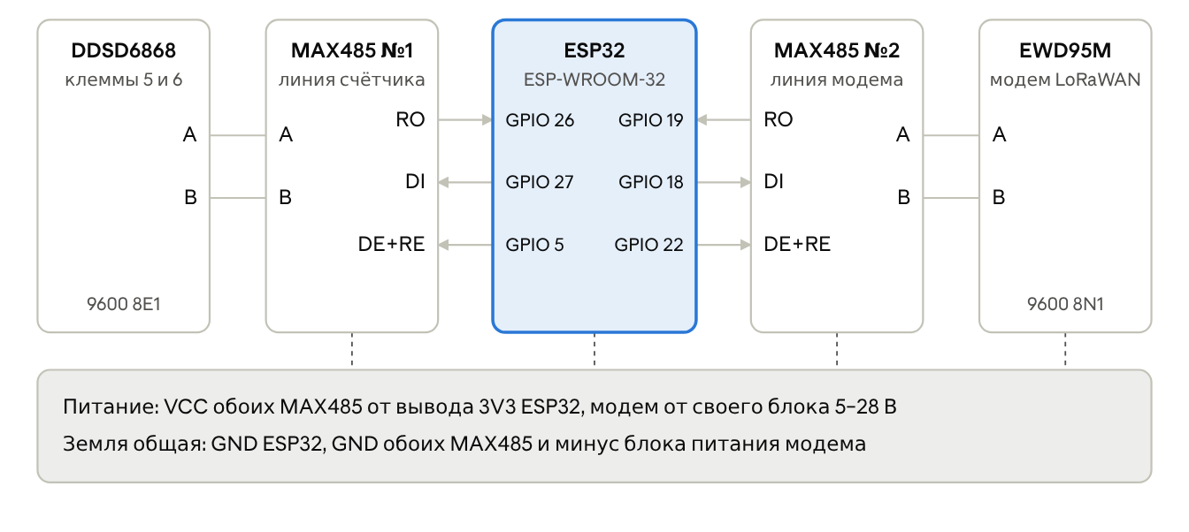
Рисунок 2. Схема подключения узла сопряжения канала LoRaWAN
Назначение выводов микроконтроллера приведено в Таблице 6. Выводы GPIO 23 и GPIO 25 ранее вышли из строя на первой плате и в текущей схеме не применяются.
Таблица 6
Назначение выводов микроконтроллера
Линия | Приём (RO) | Передача (DI) | Управление (DE/RE) | Формат кадра
Счётчик DDSD6868 | GPIO 26 | GPIO 27 | GPIO 5 | 9600 бит/с, 8E1
Модем EWD95M | GPIO 19 | GPIO 18 | GPIO 22 | 9600 бит/с, 8N1

Выводы VCC обоих преобразователей подключены к выводу 3V3 микроконтроллера. Модем питается от отдельного блока питания; его отрицательный вывод соединён с общей землёй узла. Без общей земли приёмник преобразователя не различает уровни сигнала на линии.
Преобразователь работает в полудуплексном режиме: высокий уровень на входах DE/RE включает передатчик, низкий — приёмник. Согласно TIA-485-A [10] исправный передатчик формирует между цепями A и B дифференциальное напряжение не менее 1,5 В на нагрузке 54 Ом. Это свойство использовано при диагностике отказа преобразователя (подраздел 5.4).

2.3 Протокол обмена со счётчиком
Счётчик поддерживает протокол Modbus RTU [11, 12] со скоростью 9600 бит/с, контролем чётности even и адресом 1. Контроллер читает функцией 0x03 блок из 31 регистра начиная с 0x0000, проверяет контрольную сумму CRC16 и при отсутствии ответа повторяет запрос до трёх раз.
Карта регистров определена опытным путём: перебором адресов с последующей сверкой полученных значений с показаниями встроенного дисплея счётчика. Результат приведён в Таблице 7.
Таблица 7
Карта регистров счётчика CHZSJ DDSD6868
Величина | Регистр | Формат | Множитель | Поле двойника
Напряжение, В | 0x0000 | uint16 | 0,1 | voltage_a_v
Ток, А | 0x0003 | uint16 | 0,01 | current_a_a
Активная мощность, Вт | 0x0008 | uint16 | 1 | active_power_w
Коэффициент мощности | 0x0013 | uint16 | 0,001 | power_factor_total
Частота, Гц | 0x001A | uint16 | 0,01 | —
Активная энергия, кВт·ч | 0x001D–0x001E | uint32 | 0,01 | active_energy_positive_kwh

Частота сети выводится в служебный журнал контроллера и в пакет не включается ради сокращения его размера.
После передачи запроса контроллер удерживает передатчик линии счётчика включённым 2 мс: счётчик начинает ответ позже этого срока. Для линии модема то же время составляет 100 мкс, поскольку модем отвечает почти сразу. Большее время удержания срезает начало ответа модема (подраздел 5.2).

2.4 Управление модемом и формат пакета
Модем управляется текстовыми командами AT по линии RS-485 [13]. Подключение к сети выполняется способом OTAA [14]. Ключи подключения и частотный план хранятся в энергонезависимой памяти модема, поэтому замена микроконтроллера не требует повторной регистрации устройства. Команды, применяемые программой контроллера, приведены в Таблице 8.
Таблица 8
Команды управления модемом EWD95M
Команда | Назначение | Ответ модема
AT | Проверка связи | OK
AT+CDEVEUI=? | Чтение идентификатора устройства | 0080E115053FE291
AT+REGION=? | Чтение частотного плана | 5:EU868
AT+CADR=1 | Включение адаптивной скорости передачи | OK
AT+CJOIN=1:1 | Подключение к сети | OK, затем +EVT:JOINED
AT+SEND=2:1:0:<данные> | Передача пакета на прикладной порт 2 | OK, затем +SENT

При запуске программа контроллера ищет модем на четырёх предусмотренных наборах выводов командой AT и закрепляет за собой тот, на котором получен ответ. Затем программа считывает идентификатор и частотный план, включает адаптивную скорость и подключается к сети. Период передачи показаний составляет 40 с: в частотном плане EU868 доля времени излучения устройства ограничена 1 %.
Пакет имеет постоянный размер 12 байт; многобайтовые величины передаются старшим байтом вперёд. Структура пакета приведена в Таблице 9.
Таблица 9
Структура пакета
Байты | Содержание | Формат | Множитель
0 | Версия формата, значение 0x01 | uint8 | —
1–2 | Напряжение, В | uint16 | 0,1
3–4 | Ток, А | uint16 | 0,01
5–6 | Активная мощность, Вт | uint16 | 1
7 | Коэффициент мощности | uint8 | 0,01
8–11 | Активная энергия, кВт·ч | uint32 | 0,01

Фрагмент служебного журнала контроллера при штатной работе (22.09.2026):
>>> MODUL NAYDEN na vyvodah 19/18/22
[<] 5:EU868
[*] +EVT:JOINED
U=213.5 V I=0.00 A P=0 W PF=1.000 F=50.00 Hz E=0.54 kWh
[>] AT+SEND=2:1:0:010857000000006400000036
[<] OK ... +SENT:01
[*] +EVT:RX_1, PORT 0, DR 0, RSSI -100, SNR 5

2.5 Сетевой сервер и мост данных
Сетевой сервер ChirpStack [15] размещён на узле 192.168.8.122, в подсети, отличной от подсети платформы. Модем зарегистрирован в профиле устройства с частотным планом EU868, классом A и способом подключения OTAA. В профиль устройства загружен декодер пакета на языке JavaScript. Декодер проверяет размер пакета и версию формата и возвращает пять величин под именами полей платформы; при несоответствии возвращается ошибка, что исключает запись недостоверных значений. Проверка на принятом пакете AQh1AAAAAGQAAAA2 дала 216,5 В и 0,54 кВт·ч, что совпало с журналом контроллера.
Перенос данных в платформу выполняет мост chirpstack_to_opentwins.py, установленный на сервере 192.168.0.199 в виде службы opentwins-bridge. Служба запускается при загрузке сервера и перезапускается при аварийном завершении. Мост подписан на топики пакетов сетевого сервера, сопоставляет идентификатор модема с идентификатором двойника по таблице соответствия и публикует сообщение в брокер платформы. При отсутствии расшифрованных величин мост разбирает пакет самостоятельно по тем же правилам, что и декодер. Для подключения ещё одного модема достаточно дополнить таблицу соответствия.
Первоначально мост работал на персональном компьютере оператора; попытка перенести его на Raspberry Pi была прекращена в пользу сервера платформы, что исключило зависимость канала от рабочего места оператора.

3 КАНАЛ ZIGBEE НА БАЗЕ СЧЁТЧИКА SAIMAN СО-Э711

3.1 Состав оборудования
Канал Zigbee опрашивает счётчик без микроконтроллера. Запросы формирует программа на Raspberry Pi 5, радиомост DTK прозрачно передаёт их роутеру у счётчика, а роутер выдаёт их в линию RS-485. Состав оборудования приведён в Таблице 10.
Таблица 10
Состав оборудования канала Zigbee
Оборудование | Назначение | Характеристики
Электросчётчик Saiman «Орман» СО-Э711 R TX IP П RS | Измерение параметров сети и учёт энергии | Код CI, заводской № CI-044741; RS-485 на клеммах A и B; импульсный выход 3200 имп/кВт·ч
Роутер DTK DRF2659C | Преобразование RS-485 в Zigbee у счётчика | Клеммы B, A, GND; питание 12 В от блока S-60-12; прошивка V9.5
Координатор DTK DRF2658C | Приём Zigbee, выдача в USB | Микросхема CH340 (VID:PID 1A86:7523); UART 4800 бит/с 8E1
Одноплатный компьютер Raspberry Pi 5 | Опрос счётчика, публикация в платформу | Debian 12 (aarch64), Python 3.11; служба zb-poller
Резисторы подтяжки | Задание состояния покоя линии RS-485 | 4,7 кОм — 2 шт., 470 Ом — 1 шт.

3.2 Подключение к счётчику и настройка радиомоста
Линия RS-485 подключается к клеммам A и B счётчика, расположенным правее центра клеммной колодки (Рисунок 3). Клеммы «+» и «–» слева относятся к импульсному выходу и интерфейсом RS-485 не являются. Клеммы 1–4 силовые и находятся под напряжением 220 В.
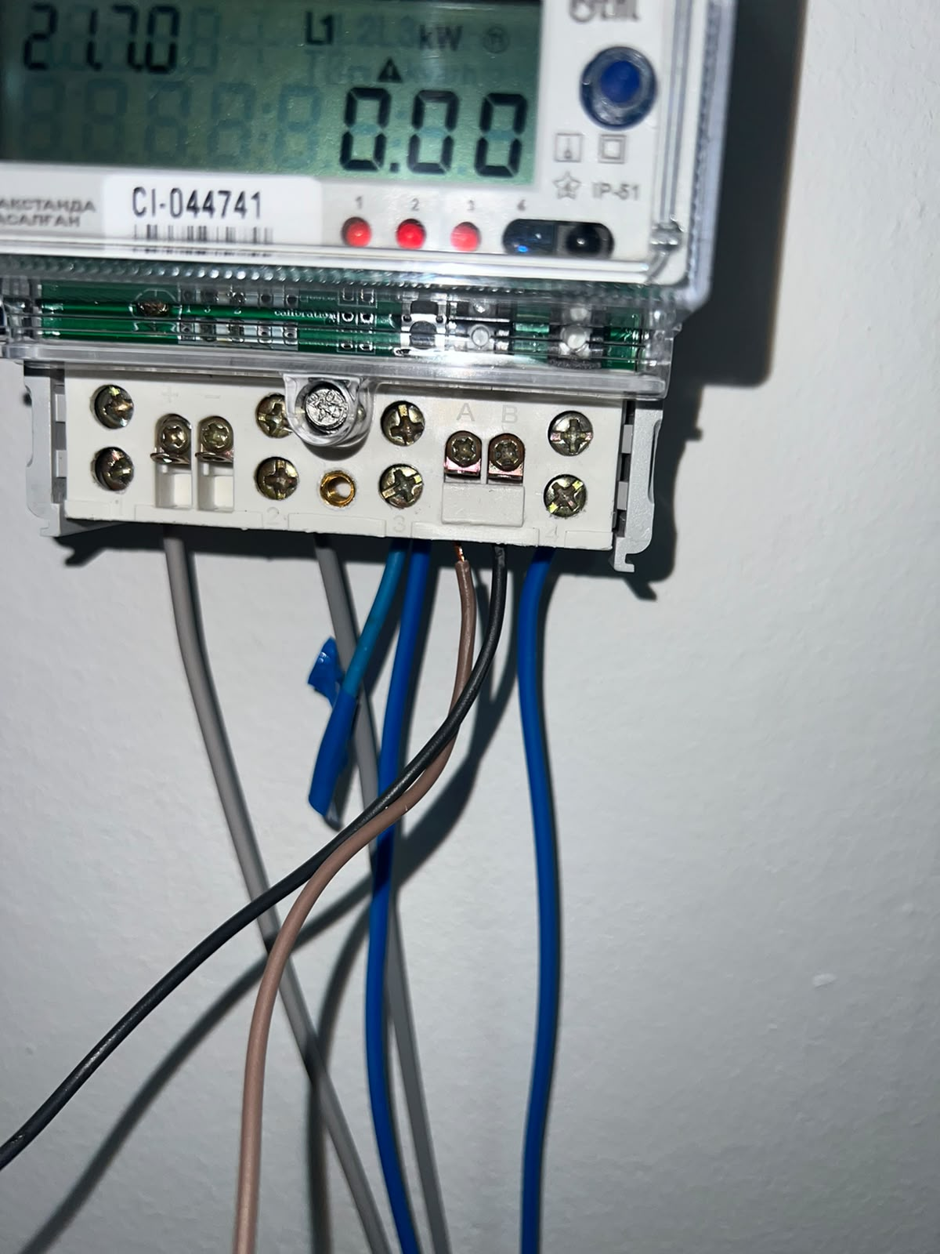
Рисунок 3. Клеммная колодка счётчика Saiman СО-Э711
С завода роутер настроен на скорость 38400 бит/с, тогда как счётчик работает на 4800 бит/с. Роутер перенастроен утилитой DTK «Zigbee Module Configure CC2630/50» через переходник USB-RS485; в окне утилиты изменялось только поле Baud Rate (Рисунок 4). Итоговые параметры радиомоста приведены в Таблице 11.
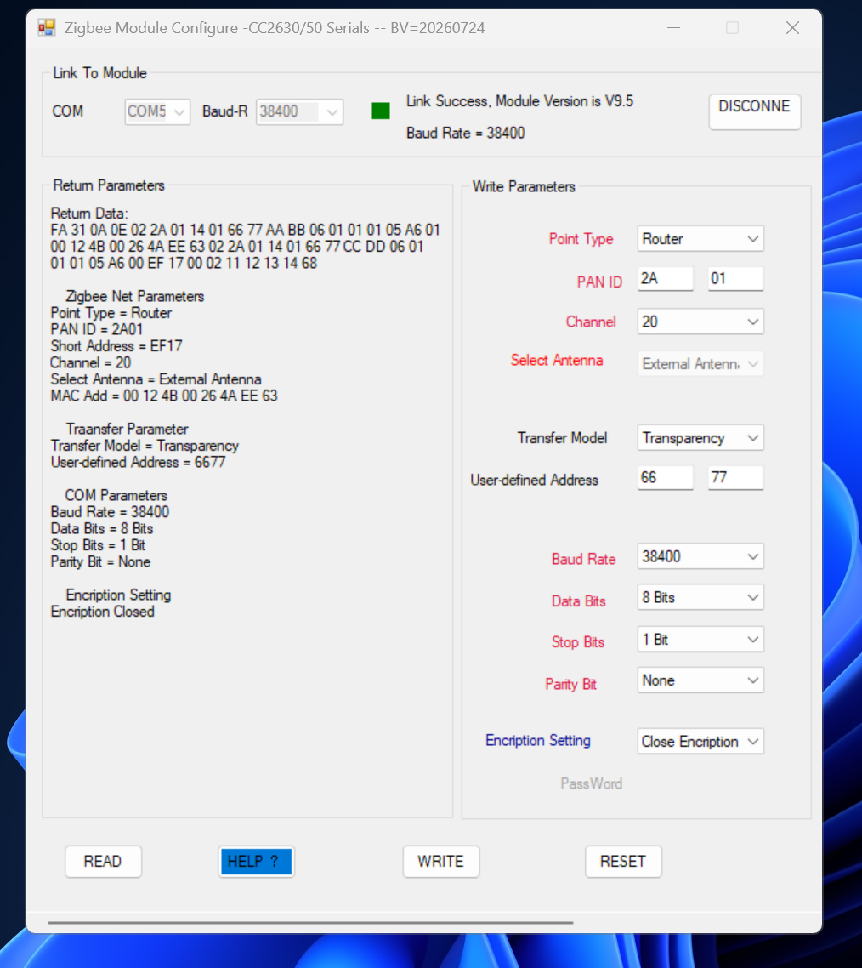
Рисунок 4. Параметры роутера DRF2659C в утилите DTK до перенастройки
Таблица 11
Параметры радиомоста DTK
Параметр | Роутер DRF2659C | Координатор DRF2658C
Тип узла | Router | Coordinator
PAN ID | 2A01 | 2A01
Радиоканал | 20 | 20
Режим передачи | Transparency | Transparency
Последовательный порт | 4800 бит/с, 8N1 | 4800 бит/с, 8E1
Питание | 12 В | USB

Роутер передаёт кадры 8N1, а счётчик ожидает 7E1. Длина кадра в обоих форматах составляет 10 бит, поэтому программа опроса сама помещает бит чётности в старший бит каждого байта, а при приёме проверяет и отбрасывает его.
Роутер питается напряжением 12 В: при питании 5 В модуль включается, но его передатчик RS-485 не работает. На клеммах роутера установлена подтяжка линии по схеме «+12 В — 4,7 кОм — A — 470 Ом — B — 4,7 кОм — GND». Без подтяжки счётчик отвечал на 0 запросов из 10, с подтяжкой — на 10 из 10. Номиналы резисторов перед установкой проверяются мультиметром.
Сигнал Zigbee диапазона 2,4 ГГц не проходит через два бетонных перекрытия между подвалом и вторым этажом. Поэтому координатор и Raspberry Pi размещаются на одном этаже с роутером, а в локальную сеть Raspberry Pi подключается по Wi-Fi.

3.3 Протокол обмена и карта кодов
Счётчик поддерживает протокол IEC 62056-21 [16] в режиме программирования на скорости 4800 бит/с; режим однократного считывания не поддерживается. Сеанс обмена имеет вид:
-> /?!<CR><LF> <- /YYM4\4DDS3666 V1.003<CR><LF>
-> <ACK>041<CR><LF> <- <SOH>P0<STX>(DDS3666)<ETX><BCC>
-> <SOH>P1<STX>(пароль)<ETX><BCC> <- <ACK>
-> <SOH>R1<STX>C900()<ETX><BCC> <- <STX>(021765)<ETX><BCC>
-> <SOH>B0<ETX><BCC> (конец сеанса)
Контрольный символ BCC вычисляется как исключающее ИЛИ всех байтов после SOH или STX до ETX включительно и сам может принимать значение 0x03; поэтому конец кадра определяется по первому символу ETX после STX. На неизвестный код счётчик отвечает значением (D000D000000000). Коды считываемых величин приведены в Таблице 12.
Таблица 12
Коды величин счётчика Saiman СО-Э711
Величина | Код | Пересчёт | Поле двойника
Напряжение, В | C900 | ÷ 100 | voltage_a_v
Ток, А | C910 | ÷ 100 | current_a_a
Активная мощность, Вт | C921 | × 10 | active_power_w
Коэффициент мощности | C950 | ÷ 1000 | power_factor_total
Частота, Гц | C970 | ÷ 100 | frequency_hz
Активная энергия, кВт·ч | D513 | первые 8 цифр ÷ 100 | active_energy_positive_kwh

Коды проверены под нагрузкой при напряжении 216,4 В, токе 0,58 А и коэффициенте мощности 0,546. Полная мощность по коду C941 составила 120 В·А при расчётном значении U·I = 125,5 В·А, активная мощность по коду C921 — 60 Вт при расчётном значении U·I·cos φ = 68,5 Вт. Расхождение объясняется дискретностью кодов C921 и C941, равной 10 Вт. Код C911, применявшийся в прежних программах опроса, мощностью не является и всегда равен нулю.

3.4 Программа опроса на Raspberry Pi
Программа опроса zb_poller.py выполняет сеанс обмена с периодом 30 с и публикует результат в топик opentwins/lower_lab:zigbee-meter. Каждый сеанс и каждый запрос кода повторяются до трёх раз. Программа проверяет чётность каждого байта и символ BCC каждого кадра, отбрасывает ответ (D000D000000000) и значения вне допустимых пределов: напряжение 150–280 В, частота 45–55 Гц, коэффициент мощности 0–1, убывающее показание энергии.
Программа установлена на Raspberry Pi в виде службы zb-poller с автоматическим запуском при включении и перезапуском при сбое. Координатор определяется автоматически по идентификатору микросхемы CH340. Состояние службы после установки показано на Рисунке 5.
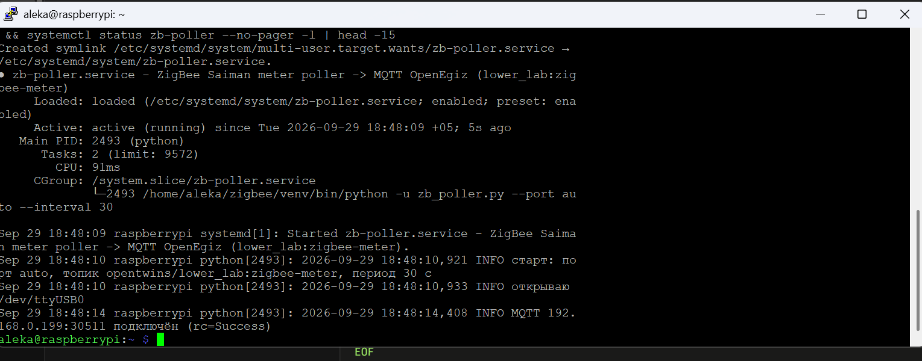
Рисунок 5. Состояние службы zb-poller после установки
Цифровой двойник lower_lab:zigbee-meter создан копированием двойника lower_lab:lorawan-meter. В Grafana создана информационная панель saiman-zigbee из 12 панелей: текущие значения и графики напряжения, тока, мощности, коэффициента мощности, частоты и энергии.

4 КАНАЛ WI-FI СЧЁТЧИКА ПЕЧИ

4.1 Состав и параметры
Канал Wi-Fi введён в действие до начала настоящих работ и подробно описан в отчёте [4]. Трёхфазный счётчик Дала СА4-Э720 опрашивается микроконтроллером ESP32 через преобразователь MAX485 (выводы RX 16, TX 17, DE/RE 4) по протоколу IEC 62056-21 на скорости 4800 бит/с в формате 7E1. Контроллер публикует показания по Wi-Fi непосредственно в брокер платформы, в топик opentwins/lower_lab:oven. Цикл опроса составляет около 40 с: пауза 30 с и время опроса счётчика.
Протокол счётчика печи отличается от протокола счётчика Saiman: каждому кадру предшествует преамбула 7F 7F 7F, а чтение величин выполняется командой R2.

4.2 Восстановление передачи данных
2 сентября 2026 г. цифровой двойник печи не обновлялся, хотя контроллер выдавал показания в служебный журнал. Установлено, что в контроллер была загружена программа, предназначенная для счётчика другого типа. Программа не формировала преамбулу, применяла команду R1 и публиковала сообщения с идентификатором ESP32_Meter_001, не содержащим пространства имён; такие сообщения платформа отбрасывала.
Контроллер перепрограммирован программой esp32_mqtt_li_reader с идентификатором lower_lab:oven. После перепрограммирования обновление двойника подтверждено. С 15 по 29 сентября канал передавал от 2092 до 2160 измерений в сутки при расчётных 2160.

5 ДИАГНОСТИКА И УСТРАНЕНИЕ ОТКАЗОВ

5.1 Методика диагностики
В ходе работ выработана следующая последовательность диагностики. Проверка ведётся от сервера к линии связи и останавливается на первом звене, где данные отсутствуют:
– подписка на топики opentwins/# брокера платформы: наличие сообщений узла учёта и событий twin/events двойника;
– состояние серверных служб: моста opentwins-bridge и службы zb-poller;
– журнал пакетов сетевого сервера ChirpStack (для канала LoRaWAN);
– служебный журнал контроллера на скорости 115200 бит/с;
– линия RS-485: напряжение питания устройств, правильность и целостность цепей A и B, исправность преобразователя;
– проверка устройства отдельно от узла сопряжения — непосредственным подключением к компьютеру через переходник USB-RS485 (Рисунок 6).
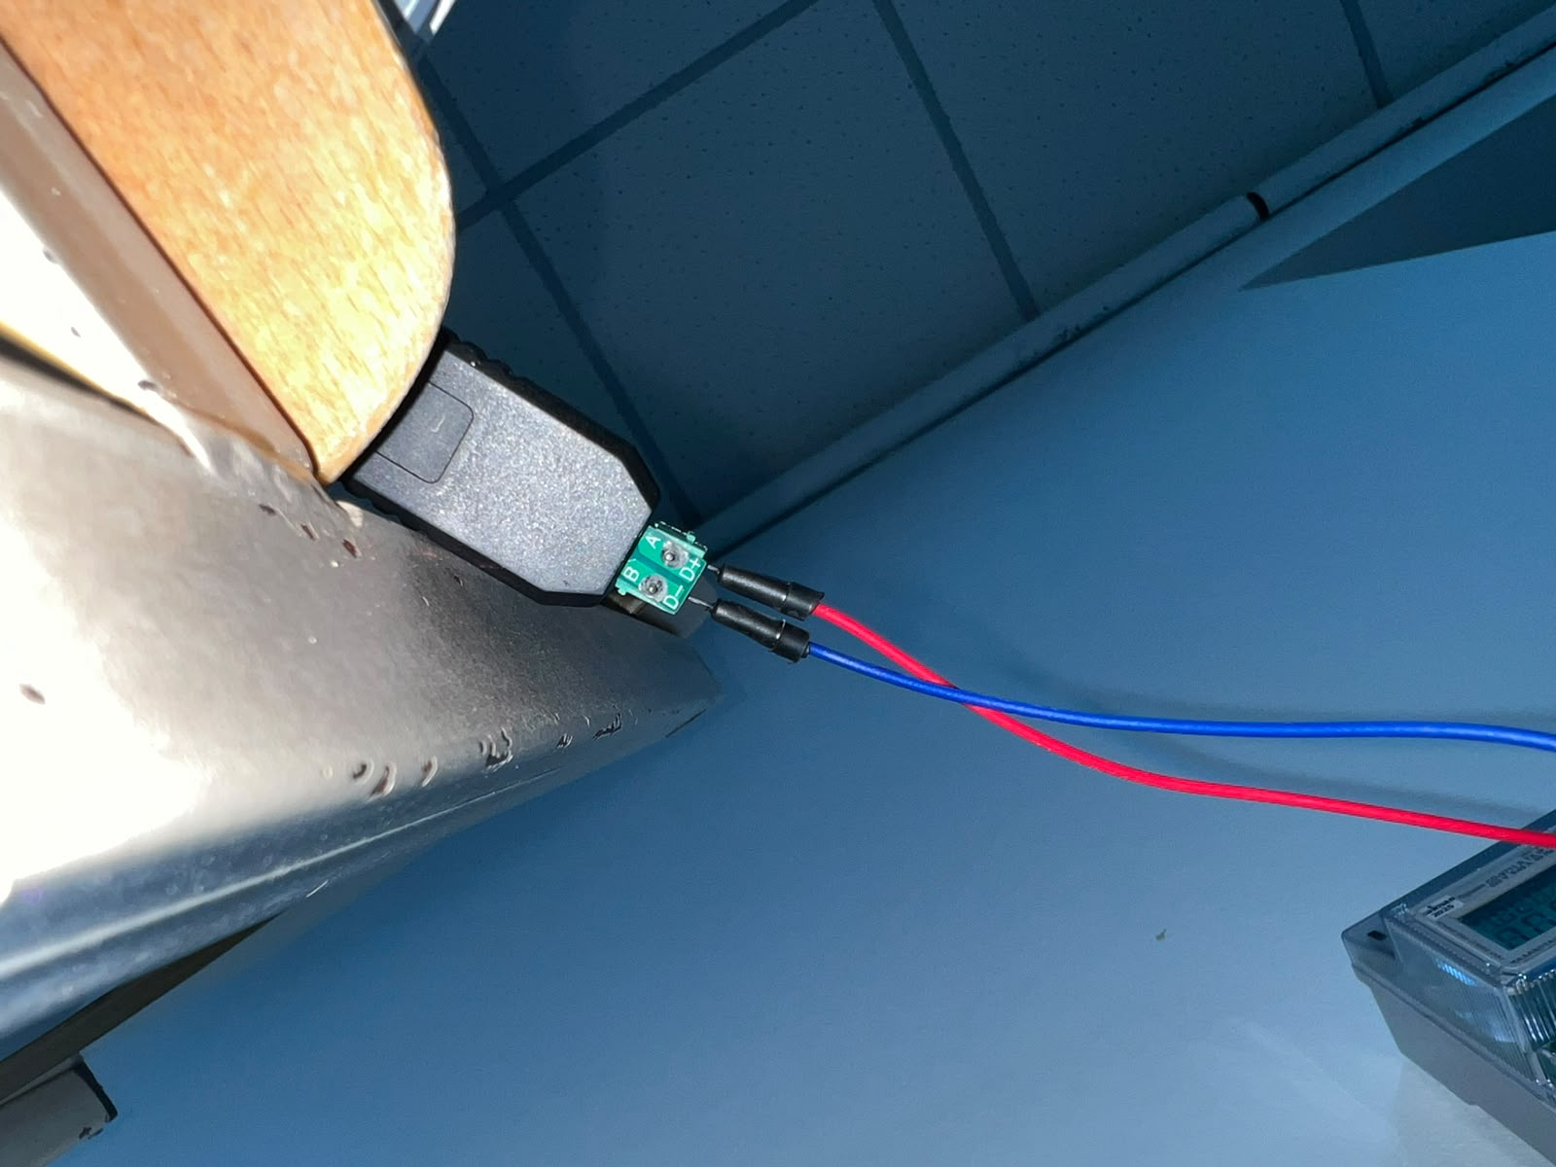
Рисунок 6. Переходник USB-RS485, применявшийся для диагностики
При диагностике соблюдались следующие правила. Вывод о неисправности устройства делается только по сравнению с заведомо исправным экземпляром в тех же условиях. Устройство, подозреваемое в неисправности, проверяется отдельно от собственной программы контроллера. Проверка перебором порядка выводов RO и DI не допускается: при обратном порядке вывод микроконтроллера и выход RO преобразователя включаются встречно.
Для диагностики разработаны программы, приведённые в Таблице 13.
Таблица 13
Диагностические программы
Программа | Что проверяет | Признак исправности
esp32-pin-check2 | Выводы ESP32: выход удерживает заданный уровень, подтяжки работают | Неисправных выводов: 0
esp32-meter-diag | Ответ счётчика DDSD6868 по Modbus | Ответ с верной контрольной суммой
esp32-ro-level | Питание преобразователя и исправность приёмника: уровень покоя на выходе RO | Высокий уровень в 200 замерах из 200
esp32-ab-drive | Исправность передатчика преобразователя: постоянное включение передатчика с медленным переключением входа DI | Напряжение A–B меняет знак, модуль 2–5 В
esp32-dtu-listen | Выдача модемом сообщений при включении питания | NVM DATA STORED, +EVT:JOINED
zb_link_quality.py | Доля ответов через радиомост Zigbee | Около 97 % ответов

5.2 Отказы канала LoRaWAN
Отказы, выявленные в канале LoRaWAN, приведены в Таблице 14. Отказы 2–5 развивались последовательно и начались с выводов, управляющих передачей преобразователей.
Таблица 14
Отказы канала LoRaWAN
№ | Дата | Проявление | Причина | Принятые меры
1 | 11.09–14.09 | Вместо ответа OK модем возвращает обрывок 6A AA 48 F8; через переходник USB-RS485 модем отвечает на 20 команд из 20 | Удержание передатчика 2500 мкс после отправки команды срезает начало ответа модема | Время удержания уменьшено до 100 мкс
2 | 11.09–14.09 | При подключении счётчика и модема к общей линии счётчик перестаёт отвечать | Взаимное влияние устройств с разными форматами кадра | Устройства разнесены на раздельные линии и преобразователи
3 | 14.09 | Нет обмена с модемом на выводах 33, 32, 25 | Отказ вывода GPIO 25, установлен проверкой 17.09 | Линия переведена на выводы 19, 18, 23 с новым преобразователем
4 | 17.09 | Прекращение передачи; модем исправен и выдаёт +EVT:JOINED | Отказ вывода GPIO 23: не удерживает высокий уровень | Управление перенесено на GPIO 22
5 | 21.09–22.09 | Плата не отвечает даже загрузчиком в ПЗУ, в том числе без внешних цепей | Отказ микроконтроллера или стабилизатора 3,3 В | Плата заменена
6 | 22.09 | Счётчик не отвечает; приёмник преобразователя № 1 исправен | Отказ передатчика преобразователя № 1: 0,033 В между A и B | Преобразователь заменён
7 | 27.09–28.09 | Перерыв поступления данных 25 ч 47 мин | Не установлена | Передача возобновилась 28.09 в 08:36

Вероятной общей причиной отказов 3–6 является неисправный преобразователь MAX485, нагружавший вывод управления. При прозвонке 22.09 сопротивление между входом DE и общим проводом преобразователя № 1 составило 304 единицы (предел измерения не зафиксирован), у преобразователя № 2 — обрыв; впоследствии у преобразователя № 1 выявлен отказ передатчика.

5.3 Отказы каналов Zigbee и Wi-Fi
Отказы, выявленные в каналах Zigbee и Wi-Fi, приведены в Таблице 15.
Таблица 15
Отказы каналов Zigbee и Wi-Fi
№ | Дата | Канал | Проявление | Причина | Принятые меры
1 | 02.09 | Wi-Fi | Двойник не обновляется при исправной работе контроллера | Программа для счётчика другого типа, идентификатор без пространства имён | Заменена программа контроллера
2 | 03.09–29.09 | Zigbee | Счётчик не отвечает через радиомост; роутер ошибочно признан неисправным | Отсутствие подтяжки линии; при подключённом переходнике связь была за счёт его подтяжки | Установлены резисторы подтяжки
3 | 29.09 | Zigbee | Опрос «напрямую» уходит не в тот порт | Переходник с микросхемой FTDI принят за CH340; CH340 стоит в координаторе | Устройства определяются по VID:PID
4 | 29.09 | Zigbee | Координатор зависает | Подключение через USB-хаб | Координатор подключается напрямую
5 | 29.09 | Zigbee | Данные не попадают в двойник | Двойник создан с ошибочным идентификатором (Рисунок 7) | Двойник создан заново с верным идентификатором
6 | 30.09 | Wi-Fi | Передача прекращена в 11:36 и на 16:12 не возобновилась | Не установлена; см. пояснение ниже | Требуется перезапуск контроллера на месте

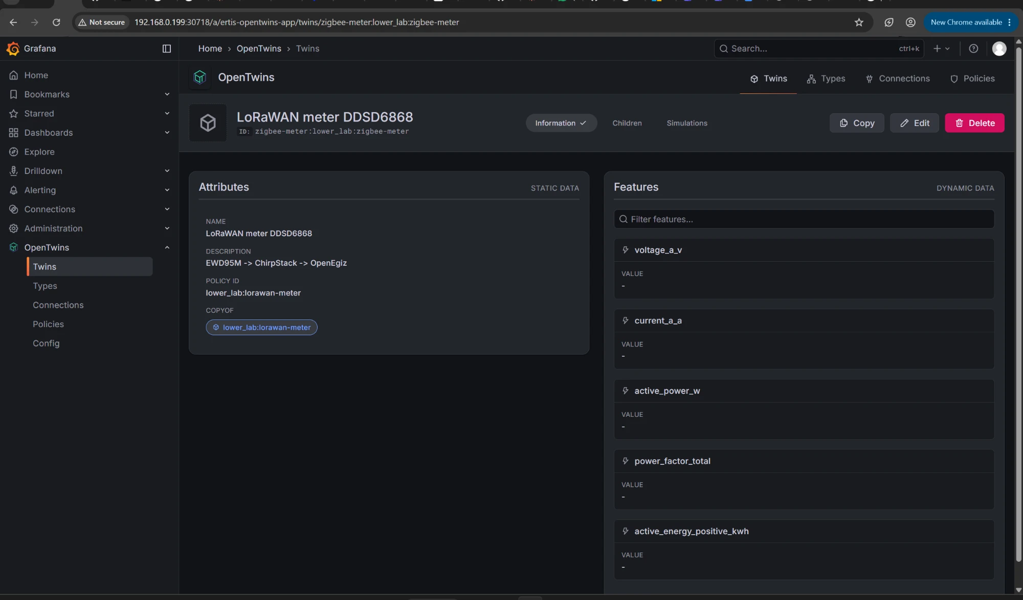
Рисунок 7. Цифровой двойник, созданный с ошибочным идентификатором
30 сентября 2026 г. с 11:35 до 12:21 данные не поступали одновременно по всем трём каналам, что указывает на перерыв на стороне платформы или локальной сети. Каналы LoRaWAN и Zigbee восстановились автоматически, канал Wi-Fi — нет. Программа контроллера печи перезапускает его после 20 неудачных попыток подключения к брокеру, но ожидание подключения к Wi-Fi выполняет без ограничения по времени. Зависание в этом цикле является наиболее вероятной, но не подтверждённой причиной отказа 6.

5.4 Восстановление канала LoRaWAN 22 сентября 2026 г.
Восстановление канала LoRaWAN после отказов 5 и 6 выполнено в последовательности, приведённой в Таблице 16.
Таблица 16
Проверки при восстановлении канала LoRaWAN
№ | Проверка | Результат
1 | Приём служебного журнала прежней платы в течение 75 с, аппаратный сброс | 0 байт
2 | Подключение к загрузчику: 12 попыток с нажатой кнопкой BOOT | Загрузчик не отвечает
3 | То же на плате без внешних цепей, скорости 115200, 74880 и 9600 бит/с | Загрузчик не отвечает; плата признана неисправной
4 | Оценка резервной платы NodeMCU V3 | Отклонена: ESP8266 имеет один полноценный UART
5 | Идентификация новой платы ESP32 DevKit | ESP32-D0WD-V3, ревизия 3.1, адрес e0:8c:fe:58:e3:88
6 | Проверка 11 выводов новой платы программой esp32-pin-check2 | Неисправных выводов: 0 (три прогона)
7 | Запуск программы esp32-meter-lorawan-v7 | Модем найден на выводах 19/18/22, подключение к сети выполнено; счётчик не отвечает
8 | Опрос счётчика при двух порядках выводов, двух форматах кадра и адресах 1–3 | Ответа нет
9 | Уровень покоя на выходах RO обоих преобразователей | Высокий, 200 из 200: питание и приёмники исправны
10 | Напряжение A–B преобразователя № 1 при постоянно включённом передатчике | 0,033 В: передатчик неисправен
11 | Замена преобразователя № 1, опрос счётчика | Ответ 01 03 02 08 51 7E 78, напряжение 212,9 В
12 | Сквозная проверка маршрута | См. подраздел 6.1

Промежуточная проверка, сравнивавшая реакцию выхода RO на включение передатчика, дала одинаковый результат для заведомо исправного и неисправного преобразователей и признана неинформативной: на применённых модулях выход RO подтянут резистором к питанию. Окончательный вывод сделан по прямому измерению напряжения между цепями A и B (проверка 10).
При проверке 8 применён перебор порядка выводов, который, как установлено позднее, приводит к встречному включению выходов (подраздел 5.1). Проверка исключена из диагностической программы.

5.5 Замечания по монтажу
При обследовании узла учёта Saiman выявлено недопустимое крепление многожильного провода в клемме RS-485 (Рисунок 8): провод намотан на винт, отдельные жилы направлены к соседней клемме и к силовой клемме с напряжением 220 В. Замыкание жилой цепей A и B приводит к полному прекращению обмена.
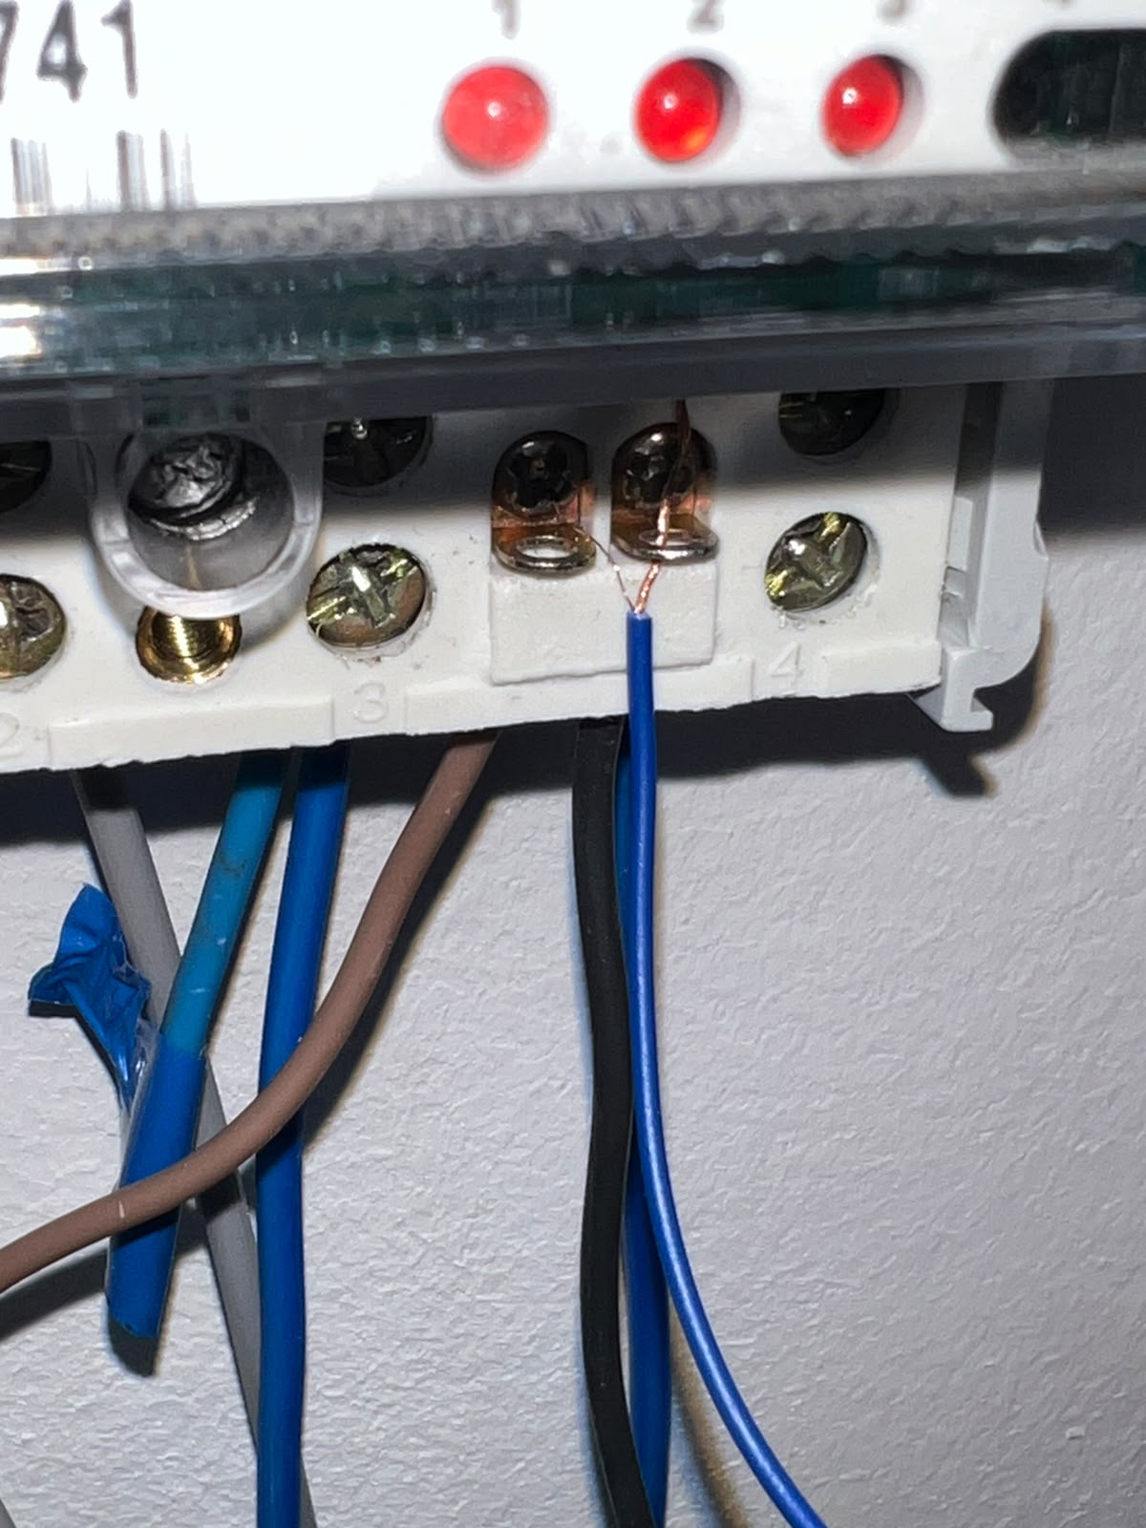
Рисунок 8. Недопустимое крепление провода в клемме RS-485
Провод присоединяется при снятом напряжении: конец зачищается на 7–8 мм, жилы скручиваются или обжимаются наконечником НШВИ 0,5, провод заводится под прижимную пластину клеммы и затягивается с последующей проверкой на вырыв.

6 РЕЗУЛЬТАТЫ ПРОВЕРКИ РАБОТОСПОСОБНОСТИ

6.1 Сквозная проверка маршрутов
Сквозная проверка маршрута канала LoRaWAN выполнена 22.09.2026 после восстановления, канала Zigbee — 29.09.2026 после ввода в действие. Результаты приведены в Таблице 17.
Таблица 17
Результаты сквозной проверки
Канал | Участок | Способ проверки | Результат
LoRaWAN | Счётчик — контроллер | Служебный журнал контроллера | U = 213,0 В, f = 50,00 Гц, E = 0,54 кВт·ч
LoRaWAN | Контроллер — модем — сеть | Ответы модема | +SENT:01; подтверждение RX1, RSSI –100 дБм, SNR 5 дБ
LoRaWAN | Сетевой сервер | Подписка на пакеты ChirpStack | Пакеты fCnt 3 и 4, 213,6 и 213,8 В
LoRaWAN | Мост — двойник | Состояние двойника в Ditto | voltage_a_v = 213,8
LoRaWAN | Архив | Запрос к InfluxDB через Grafana | Значения записаны
Zigbee | Счётчик — Raspberry Pi | Журнал службы zb-poller | Координатор найден, опрос раз в 30 с
Zigbee | Raspberry Pi — двойник | Подписка на события двойника | События lower_lab:zigbee-meter поступают

6.2 Непрерывность поступления данных
Число измерений напряжения, поступивших в архив по суткам (время Алматы), приведено в Таблице 18. Расчётное число измерений в сутки составляет 2160 для каналов LoRaWAN и Wi-Fi (период 40 с) и 2880 для канала Zigbee (период 30 с). В скобках указана доля от расчётного значения для полных суток без перерывов.
Таблица 18
Число измерений в архиве по суткам
Дата | LoRaWAN | Zigbee | Wi-Fi
22.09 | 941 (восстановлен в 15:30) | — | 2136 (98,9 %)
23.09 | 2023 (93,7 %) | — | 2160 (100 %)
24.09 | 1984 (91,9 %) | — | 2160 (100 %)
25.09 | 1997 (92,5 %) | — | 2160 (100 %)
26.09 | 2086 (96,6 %) | — | 2160 (100 %)
27.09 | 613 (перерыв с 06:49) | — | 2160 (100 %)
28.09 | 1279 (возобновлён в 08:36) | — | 2160 (100 %)
29.09 | 1884 (87,2 %) | 663 (запуск в 16:23) | 2158 (99,9 %)
30.09 до 16:12 | 1342 | 1821 | 1045 (прекращение в 11:36)

За период с 22.09.2026 15:30 по 30.09.2026 16:12 в архив поступило 13 944 измерения по каналу LoRaWAN, 2 484 по каналу Zigbee и 16 926 по каналу Wi-Fi. Напряжение во всех каналах находилось в пределах от 208 до 237 В.
Перерывы поступления данных продолжительностью более 10 мин приведены в Таблице 19.
Таблица 19
Перерывы поступления данных более 10 мин
Канал | Начало | Окончание | Длительность | Причина
LoRaWAN | 27.09 06:49 | 28.09 08:36 | 25 ч 47 мин | Не установлена
Zigbee | 29.09 16:50 | 29.09 18:48 | 1 ч 58 мин | Перенос опроса с компьютера оператора на Raspberry Pi
Zigbee | 30.09 11:15 | 30.09 11:31 | 16 мин | Не установлена
Все каналы | 30.09 11:35 | 30.09 12:21 | 46 мин | Перерыв на стороне платформы или сети
Wi-Fi | 30.09 11:36 | не завершён на 16:12 | более 4 ч 30 мин | Не установлена (подраздел 5.3)

6.3 Оценка работоспособности
Каналы LoRaWAN и Zigbee на дату отчёта функционируют: показания считываются, передаются, сохраняются в архиве и отражаются в цифровых двойниках. Значения физически правдоподобны и согласуются с показаниями встроенных дисплеев счётчиков.
В сутки без длительных перерывов канал LoRaWAN доставляет от 87 до 97 % пакетов. Потери отдельных пакетов характерны для радиоканала класса A без подтверждения доставки и на суточные графики существенно не влияют. Канал Wi-Fi за период до 30.09 доставлял от 98,9 до 100 % измерений.
Основными недостатками являются длительные перерывы без автоматического восстановления: перерыв канала LoRaWAN 27–28.09 продолжительностью около 26 ч и прекращение передачи по каналу Wi-Fi 30.09. Причины обоих перерывов на дату отчёта не установлены, а оповещение о прекращении поступления данных отсутствует.

7 РЕКОМЕНДАЦИИ
По результатам работ рекомендуется выполнить мероприятия, приведённые в Таблице 20. Мероприятия 1–3 относятся к первоочередным.
Таблица 20
Рекомендуемые мероприятия
№ | Мероприятие | Обоснование
1 | Перезапустить контроллер печи; ввести в программу ограничение времени ожидания Wi-Fi и сторожевой таймер | Контроллер не восстановил передачу после перерыва 30.09
2 | Настроить в Grafana оповещение об отсутствии данных по каждому двойнику более 15 мин | Перерывы 27–28.09 и 30.09 обнаружены только при анализе архива
3 | Ввести в программу контроллера LoRaWAN сторожевой таймер и перезапуск при серии неудачных передач; вести журнал на карте памяти или в отдельном топике | Причина перерыва 27–28.09 не установлена из-за отсутствия журнала
4 | Перед установкой проверять каждый преобразователь MAX485; хранить резервные ESP32 и MAX485 | Неисправные преобразователи вывели из строя два вывода и плату ESP32
5 | Установить последовательные резисторы 100–330 Ом в цепи DI и DE/RE между ESP32 и преобразователями | Ограничение тока через вывод при неисправности преобразователя
6 | Перенести Raspberry Pi на этаж установки роутера Zigbee с подключением по Wi-Fi; подтвердить номиналы резисторов подтяжки | Сигнал Zigbee не проходит два бетонных перекрытия
7 | Перевести соединения на клеммные колодки и DIN-рейку, многожильные провода оконцовывать наконечниками | Навесной монтаж и намотка провода на винт приводят к обрывам и замыканиям
8 | Удалить служебную учётную запись Grafana claude-zigbee и файл её ключа; заменить заводские пароли Grafana, ChirpStack, InfluxDB и Ditto | Заводские учётные данные допускают изменение настроек из локальной сети
9 | Организовать резервное копирование конфигурации ChirpStack и программ узлов учёта | Восстановление ключей и декодера после отказа потребует значительного времени
10 | Для счётчика Saiman вычислять активную мощность как U·I·cos φ | Дискретность кода C921 составляет 10 Вт

Заключение
По результатам работ, выполненных со 2 по 30 сентября 2026 г., все три узла учёта испытательного стенда подключены к платформе цифровых двойников OpenEgiz.
Восстановлена передача данных по каналу Wi-Fi счётчика печи: установлено, что контроллер работал с программой для счётчика другого типа и публиковал сообщения с идентификатором, который платформа отбрасывала.
Введён в действие канал LoRaWAN. Определены протокол обмена и карта регистров счётчика CHZSJ DDSD6868, разработаны программа контроллера ESP32, формат пакета размером 12 байт, декодер для сетевого сервера ChirpStack и мост данных, установленный на сервер платформы в виде службы. Канал дважды восстанавливался после отказов оборудования; последнее восстановление 22.09.2026 потребовало замены платы ESP32 и преобразователя MAX485.
Введён в действие канал Zigbee. Установлено, что работоспособность радиомоста DTK обеспечивается подтяжкой линии RS-485 и питанием роутера напряжением 12 В. Опрос счётчика Saiman выполняется службой на Raspberry Pi без микроконтроллера.
Рассмотрены тринадцать отказов, возникших в ходе работ; для одиннадцати из них установлены причины. Сформирована методика диагностики, включающая проверку от сервера к линии связи, сравнение с заведомо исправным оборудованием и прямое измерение напряжения между цепями A и B. Методика и типовые ошибки изложены также в отдельной инструкции для студентов.
С 22 по 30 сентября 2026 г. в архив поступило 33 354 измерения. На дату отчёта каналы LoRaWAN и Zigbee функционируют; канал Wi-Fi с 11:36 30.09.2026 данные не передаёт и требует перезапуска контроллера. Для исключения длительных перерывов в первую очередь рекомендуется ввести оповещение об отсутствии данных и сторожевые таймеры в программах контроллеров.

Список использованных источников
1 Zigbee ↔ RS485 мост для опроса счётчика : рабочая инструкция. — Алматы : Лаборатория цифровых двойников КазНУ им. аль-Фараби, 2026. — 3 с.
2 ГОСТ 7.32-2017. Система стандартов по информации, библиотечному и издательскому делу. Отчёт о научно-исследовательской работе. Структура и правила оформления. — Введ. 2018-07-01. — М. : Стандартинформ, 2017.
3 Методические указания по подготовке и оформлению дипломных работ (проектов) : утв. Учёным советом НАО «Казахский национальный университет имени аль-Фараби», протокол № 11 от 23.05.2025. — Алматы, 2025. — 21 с.
4 Отчёт о техническом обследовании системы удалённого учёта электроэнергии на базе трёхфазного счётчика Дала СА4-Э720 с передачей данных по Wi-Fi в платформу цифровых двойников OpenEgiz : ред. 2.1. — Алматы : Лаборатория цифровых двойников КазНУ им. аль-Фараби, 2026.
5 Отчёт о вводе в действие системы удалённого учёта электроэнергии на базе однофазного счётчика CHZSJ DDSD6868 с передачей данных по сети LoRaWAN в платформу цифровых двойников OpenEgiz : ред. 1.0. — Алматы : Лаборатория цифровых двойников КазНУ им. аль-Фараби, 2026.
6 OpenTwins : innovative open-source platform for developing next-gen composite digital twins [Электронный ресурс] / ERTIS Research Group. — URL: https://github.com/ertis-research/OpenTwins (дата обращения: 30.09.2026).
7 Eclipse Ditto : open source framework for digital twins in the IoT [Электронный ресурс] / Eclipse Foundation. — URL: https://eclipse.dev/ditto/ (дата обращения: 30.09.2026).
8 MQTT Version 3.1.1 : OASIS Standard / ed. by A. Banks, R. Gupta. — [Б. м.] : OASIS, 2014.
9 ESP32 Series Datasheet. Version 5.3 [Электронный ресурс] / Espressif Systems. — 78 p. — URL: https://documentation.espressif.com/esp32_datasheet_en.pdf (дата обращения: 30.09.2026).
10 TIA-485-A. Electrical Characteristics of Generators and Receivers for Use in Balanced Digital Multipoint Systems. — Arlington : Telecommunications Industry Association, 1998.
11 MODBUS Application Protocol Specification V1.1b3. — [Б. м.] : Modbus Organization, 2012.
12 MODBUS over Serial Line Specification and Implementation Guide V1.02. — [Б. м.] : Modbus-IDA, 2006.
13 EWD95M-433Nxx(xxx) User Manual : version 1.2. — Chengdu : Chengdu Ebyte Electronic Technology Co., Ltd., 2024. — 24 p.
14 TS001-1.0.4 LoRaWAN L2 1.0.4 Specification [Электронный ресурс] / LoRa Alliance. — 2023. — URL: https://resources.lora-alliance.org/technical-specifications/ts001-1-0-4-lorawan-l2-1-0-4-specification (дата обращения: 30.09.2026).
15 ChirpStack open-source LoRaWAN Network Server documentation [Электронный ресурс]. — URL: https://www.chirpstack.io/docs/ (дата обращения: 30.09.2026).
16 IEC 62056-21:2002. Electricity metering — Data exchange for meter reading, tariff and load control — Part 21: Direct local data exchange. — Geneva : International Electrotechnical Commission, 2002.

Приложение А
(справочное)
Справочные параметры системы
Таблица А.1
Справочные параметры системы
Параметр | Значение
Сервер платформы | 192.168.0.199: MQTT 30511, Ditto 30525, InfluxDB 30716, MongoDB 30717, Grafana 30718
Архив измерений | InfluxDB 2, bucket default, измерение esp_telemetry, тег thingId
Формат сообщения | Топик opentwins/<ns>:<name>; {"device_id": "<ns>:<name>", "data": {...}}
Счётчик канала LoRaWAN | CHZSJ DDSD6868, № 2511262172; Modbus RTU, адрес 1, 9600 бит/с 8E1
Контроллер канала LoRaWAN | ESP32-D0WD-V3 rev 3.1, адрес e0:8c:fe:58:e3:88; программа esp32-meter-lorawan-v7
Линии узла сопряжения | Счётчик: RO 26, DI 27, DE/RE 5; модем: RO 19, DI 18, DE/RE 22
Модем | Ebyte EWD95M, DevEUI 0080E115053FE291, EU868, класс A, OTAA
Сеть LoRaWAN | Базовая станция 0016c001f17a6c24; ChirpStack 192.168.8.122, веб-интерфейс 8080, MQTT 1883
Пакет LoRaWAN | 12 байт, прикладной порт 2, версия формата 0x01, период 40 с
Мост данных | chirpstack_to_opentwins.py, каталог /opt/opentwins-bridge, служба opentwins-bridge
Счётчик канала Zigbee | Saiman СО-Э711, № CI-044741; IEC 62056-21, 4800 бит/с 7E1
Радиомост Zigbee | DTK DRF2659C (роутер, 4800 8N1, 12 В) и DRF2658C (координатор, 4800 8E1, USB); PAN ID 2A01, канал 20
Подтяжка линии Zigbee | +12 В — 4,7 кОм — A — 470 Ом — B — 4,7 кОм — GND
Опрос Zigbee | Raspberry Pi 5, 192.168.0.189; служба zb-poller, период 30 с
Контроллер канала Wi-Fi | ESP32, RX 16, TX 17, DE/RE 4; программа esp32_mqtt_li_reader
Цифровые двойники | lower_lab:oven, lower_lab:lorawan-meter, lower_lab:zigbee-meter
Информационные панели | Grafana: ddsd6868-lorawan, saiman-zigbee

Приложение Б
(справочное)
Состав разработанного программного обеспечения
Таблица Б.1
Разработанное программное обеспечение
Наименование | Назначение | Размещение
esp32-meter-lorawan-v7 | Программа контроллера канала LoRaWAN: опрос счётчика, поиск модема, формирование и передача пакета | Флеш-память ESP32
chirpstack_decoder_ddsd6868.js | Декодер пакета | Профиль устройства в ChirpStack
chirpstack_to_opentwins.py, opentwins-bridge.service | Мост данных и описание его службы | Сервер 192.168.0.199
zb_poller.py, zb-poller.service | Программа опроса счётчика Saiman и описание её службы | Raspberry Pi 5
zb_read_values.py, zb_link_quality.py, zb_scan_codes.py | Разовое чтение кодов, оценка радиоканала, перебор кодов | Компьютер оператора
ddsd6868_scan.py | Определение карты регистров счётчика DDSD6868 | Компьютер оператора
esp32-pin-check2, esp32-meter-diag, esp32-ro-level, esp32-ab-drive, esp32-dtu-listen | Диагностические программы (Таблица 13) | Компьютер оператора
Панели ddsd6868-lorawan и saiman-zigbee | Отображение текущих значений и графиков | Grafana, сервер 192.168.0.199

